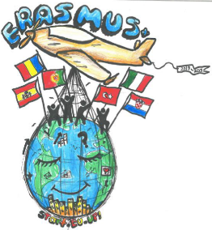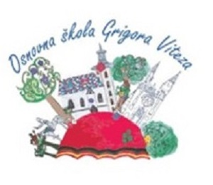

Erasmus KA2 projekt Start-Eu-Up
Erasmus KA2 projekt Start-Eu-Up traje od 2019. do 2021. godine. U projektu sudjeluje šest europskih država sa šest partnerskih škola. Naša škola ima četiri učenička Erasmus tima, a svaki od njih ima po dva Erasmus učitelja - voditelja tima.
U ovoj školskoj godini u okviru projekta ostvarili smo dvije učeničke mobilnosti. U 10. mjesecu 2019. Erasmus učenici 7.a razreda posjetili su Španjolsku, dok su u 2. mjesecu 2020. Erasmus učenici 6.a razreda posjetili Portugal.
Učenici su ove godine bili izuzetno aktivni u istraživanjima o poduzetništvu, izradi raznih vrsta videa i prezentacija na hrvatskom i engleskom jeziku na teme koje su bile unaprijed zadane planom i programom projekta a odnose se na poticanje poduzetništva kod mladih.
Tako su učenici istražili teme vezane uz razvoj zelenog poduzetništvo te su napravili sljedeće prezentacije:
- Proizvodnja maslinovog ulja u Hrvatskoj ( od proizvodnje do tržišta) – 6.a razred
- Proizvodnja soli u Hrvatskoj (Nin, Pag i Ston)- 7.a razred
- Virtualna tržnica – opis radnog mjesta jednog poduzetnika u doba pandemije - razredi 6.a i 7.a
- Uzgoj ljekovitog bilja i izrada čajeva u školskom dvorištu – suradnja sa školskom Zadrugom – 4.a razred
- Dan Europe – video sa čestitkom – 6. a i 7.a razredi
- Svi Start-Eu-Up timovi:
Organizirano je više humanitarnih akcija u svrhu poticanja poduzetništva kod učenika, kao što je akcija „Pesoljupci“ za napuštene životinje. Erasmus učenici sa svojim voditeljima pokreću humanitarne akcije kako bi svojim primjerom ostalim učenicima pokazali kako je potrebno biti aktivan i poduzetničkog duha od najranije dobi te se kroz takve akcije uče realizirati svoje ideje do konačnog cilja.

OBAVIJESTI:
Naša škola bit će domaćin ostalim sudionicima u projektu u 12. mjesecu 2020. godine ako će to dozvoljavati situacija u svezi s pandemijom.
Sljedeća mobilnost naših učenika očekuje se u veljači 2021. godine, a planiran je posjet školi u Salermu, Italija. Na mobilnost odlazi Erasmus tim učenika sadašnjeg 4.a razreda.
Sve radove Erasmus KA2 timova u projektu Start-Eu-Up možete vidjeti na web stranici naše škole i stranici projekta.

Svim Erasmus timovima učenika kao i njihovim voditeljima želim ugodne ljetne praznike!
Vidimo se uskoro!
Koordinator Erasmus KA2 „Start-Eu-UP“ projekta: Maja Vunderl Pasarić

